Dodavatel:

MIVOTOP s.r.o.

Wolkerova 688/54

747 05 OPAVA 5

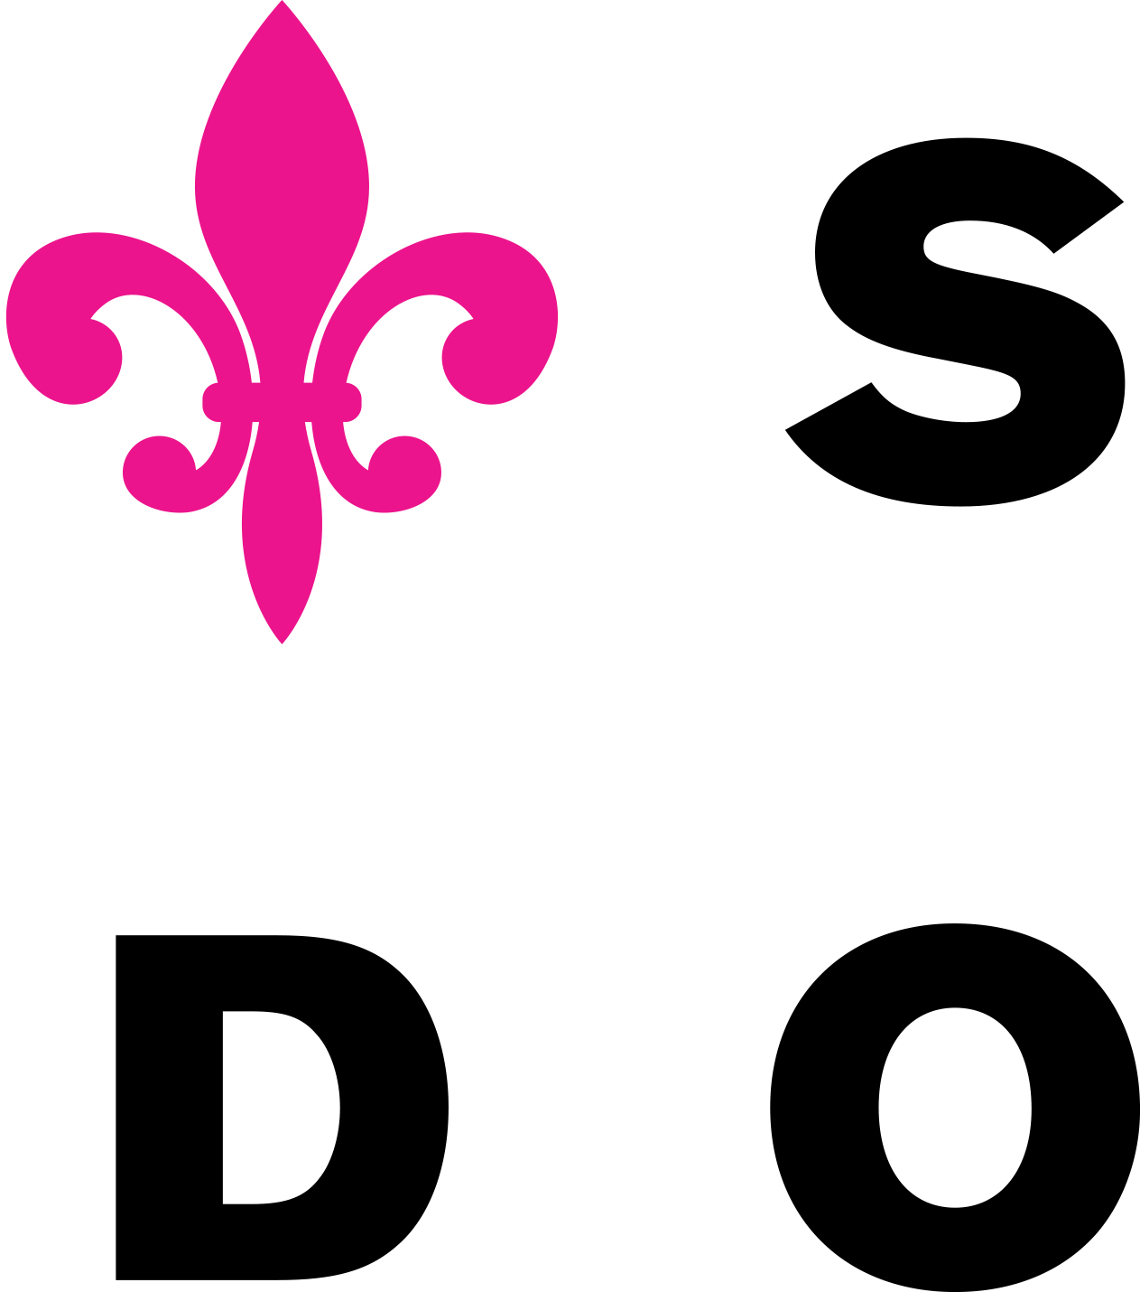
Slezské divadlo Opava, p. o.
Horní náměstí 13
746 69 Opava
www.divadlo-opava.cz

Č. objednávky: 87/2017
Vyřizuje: E. Kreuzová
Telefon: 555 537 445
Mobil: 724 984 205
Fax: 555 537 419
E-mail: sprava@divadlo-opava.cz
Datum: 05/09/2017

Objednáváme u Vás:

opravu rozvodů vody a plynu v objektu Rybí trh 4, Opava.

Předběžná cena : 65 tis. vč. DPH
Termín : ihned - havárie

Pověřená osoba: Správce rozpočtu: Příkazce operace:
Eva Kreuzová Ing. Martin Dobeš Mgr. Ilja Racek, Ph.D.

Převzal a souhlasí:

